# CentOS6.8安装MySQL

## 一、yum安装

进入<https://dev.mysql.com/downloads/repo/yum/>

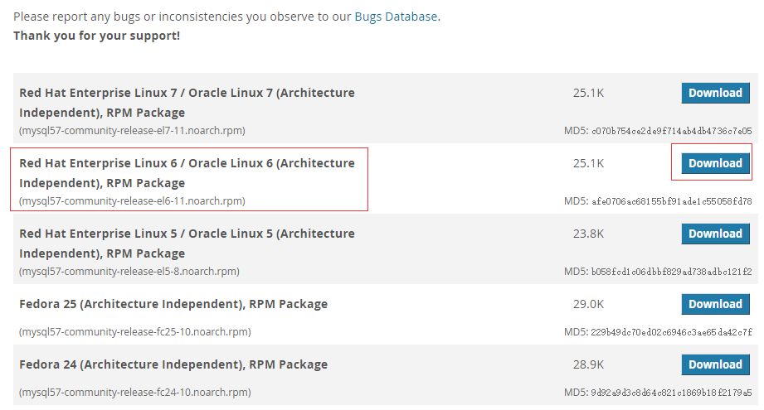

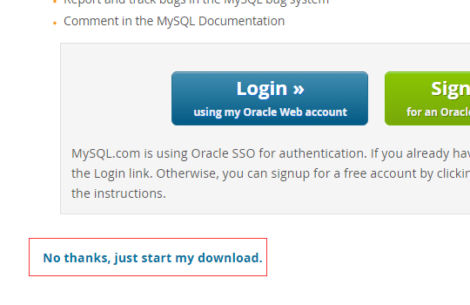

得到下载地址。

命令如下：

wget https://dev.mysql.com/get/mysql57-community-release-el6-11.noarch.rpm

sudo rpm -Uvh mysql57-community-release-el6-11.noarch.rpm

结果如下图：

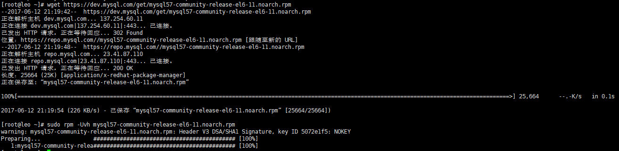

ls /etc/yum.repos.d/，多了两个MySQL的源

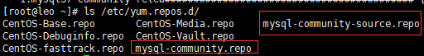

安装MySQL

yum install mysql-community-server

## 二、MySQL配置

启动MySQL服务

service mysqld start



获取root用户的密码：

grep 'temporary password' /var/log/mysqld.log



登录并修改密码

mysql -uroot -p

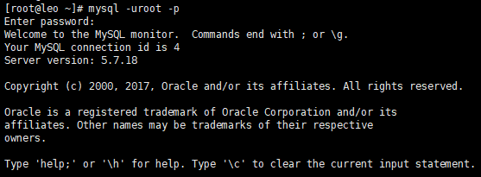

ALTER USER 'root'@'localhost' IDENTIFIED BY 'MyNewPwd4!';

## 三、开启远程连接

### 1、设置iptables

打开3306端口，以后会经常用到这个操作。

vi /etc/sysconfig/iptables

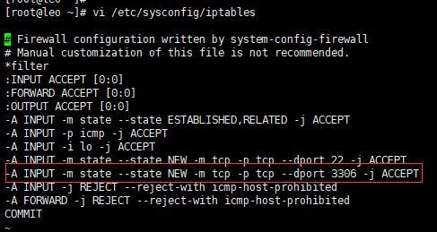

重启iptables

1)、重启后永久性生效：

开启：chkconfig iptables on

关闭：chkconfig iptables off

2)、即时生效，重启后失效：

开启：service iptables start

关闭：service iptables stop

需要说明的是对于Linux下的其它服务都可以用以上命令执行开启和关闭操作。

### 2、开启MySQL的远程连接

mysql -u root -p

use mysql;

update user set host ='%' where user ='root';

flush privileges;

宿主机通过客户端访问MySQL成功。

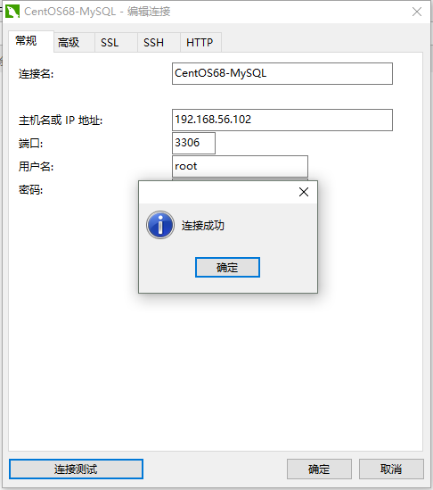

## 四、MySQL开机自启动

vi /etc/rc.local

添加

service mysqld start